

|  |
| --- |
| Manual de Usuario BookTrip Places  2021 |
|  |
| Creado por:  Gabriel Bernal H Vanessa Sanchez M Oscar Tavera Mabel Penagos |

Contenido

Introducción 3

Objetivo General 4

Objetivos Específicos 5

Módulos 6

2.Inmuebles 6

3.Reservas 7

4.Usuarios 7

CREACION DE USUARIOS 8

LOGIN 12

CREACIÓN DE PAGOS 22

CREACIÓN DE PUNTUACIONES 27

CREACIÓN DE TIPO DE INMUEBLE 32

CREACIÓN DE SOLICITUD 36

CREACIÓN DE MUNICIPIOS 42

Privilegios por Rol (Tablas) 46

Introducción

Este manual está diseñado para otorgar soporte a viajeros y propietarios de inmuebles registrado en BookTrip Places, por medio de foto capturas y descripción de dichas acciones previstas   para un adecuado uso de la plataforma web  y así mitigar falencias  a la hora de interactuar con la aplicación.

Objetivo General

Otorgar soporte a al rol como propietario del sistema de información BookTrip Places por medio de foto capturas y descripción de dichas acciones previstas   para un adecuado uso de la plataforma web  y así mitigar falencias  a la hora de interactuar con la aplicación.

Objetivos Específicos

* Proporcionar al propietario la información necesaria para utilizar el sistema informativo
* Conocer cómo utilizar el sistema, mediante una descripción detallada e ilustrada.
* Hacer uso racional y adecuado del sistema informativo, por parte de los destinatarios
* Facilitar a través del diseño, su uso y actualización

Módulos

|  |  |  |  |
| --- | --- | --- | --- |
|  | | | |
|  |
|  |  |  |  |  |
|  |  |  |  |  |
|  |  |  |  |  |
|  |  |  |  |  |
|  |  |  |  |  |
|  |  |  |  |  |
|  |  |  |  |  |
|  |  |  |  |  |
|  |  |  |  |  |

|  |  |  |  |
| --- | --- | --- | --- |
|  | | | |
|  |
|  |  |  |  |  |
|  |  |  |  |  |
|  |  |  |  |  |
|  |  |  |  |  |
|  |  |  |  |  |
|  |  |  |  |  |
|  |  |  |  |  |

|  |  |  |  |
| --- | --- | --- | --- |
|  | | | |
|  |
|  |  |  |  |  |
|  |  |  |  |  |
|  |  |  |  |  |
|  |  |  |  |  |
|  |  |  |  |  |
|  |  |  |  |  |
| MANUAL DE USUARIO (PROPIETARIO) |  |  |  |  |

CREACIÓN DE CUENTA (Usuario propietario)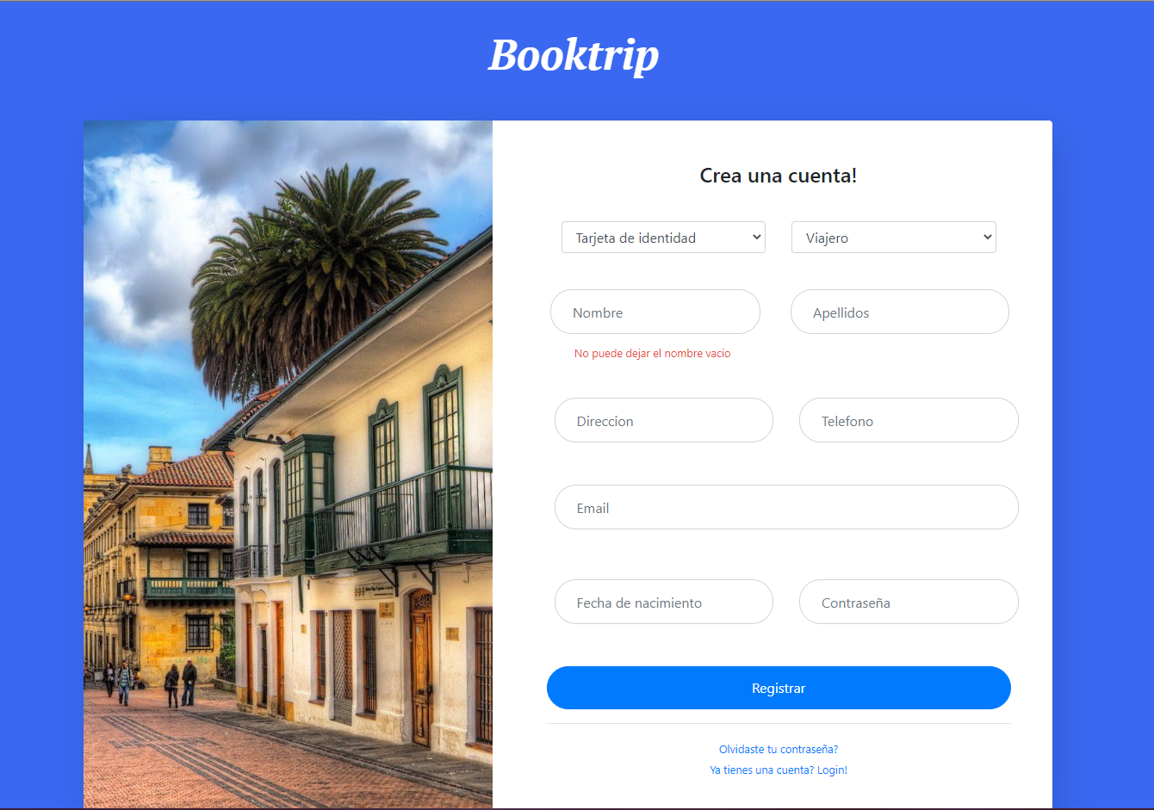

Mensaje de error indicando que el campo nombre no puede estar vacío

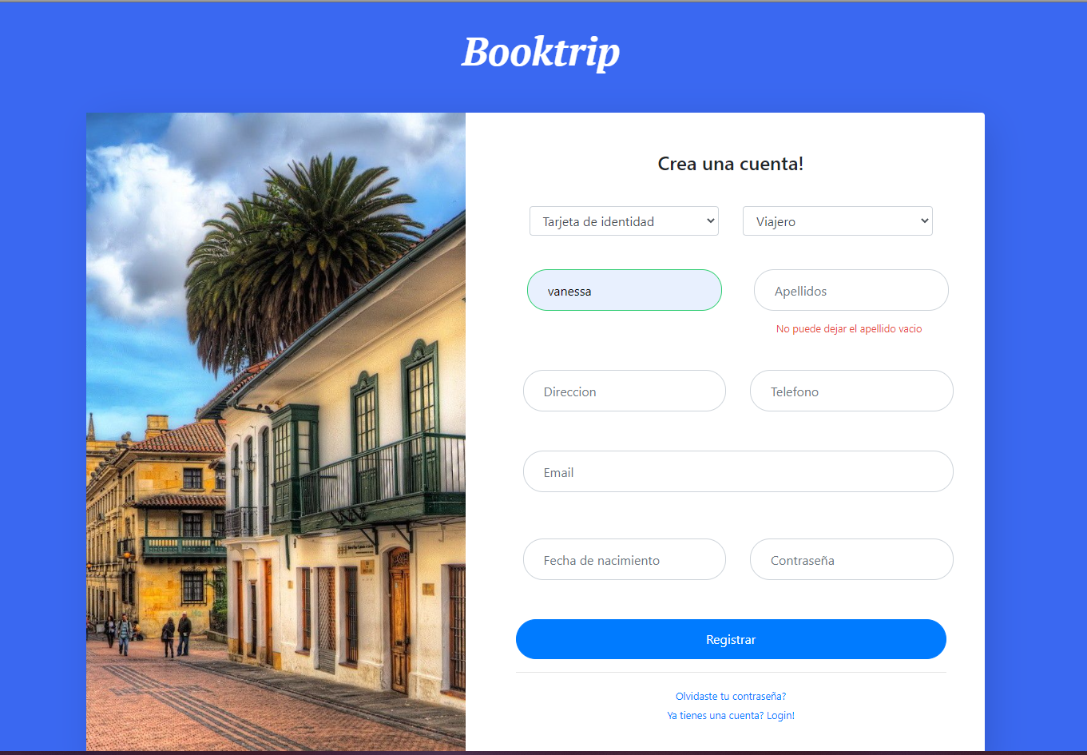

Mensaje de error indicando que el campo apellidos no puede estar vacío

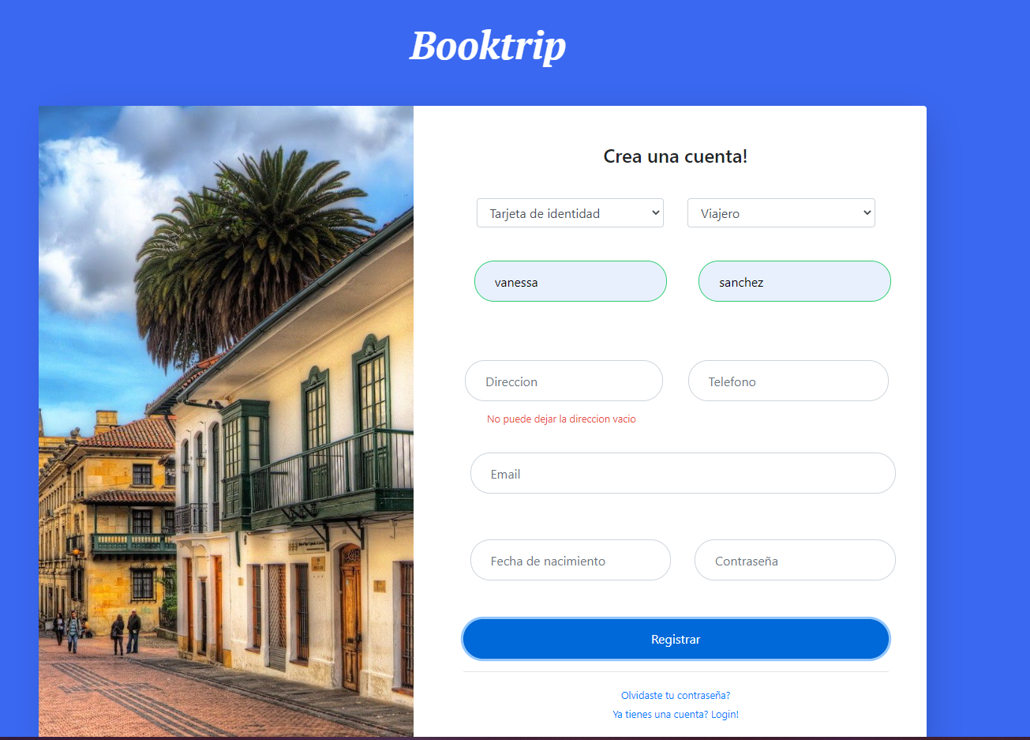

Mensaje de error indicando que el campo dirección no puede estar vacío

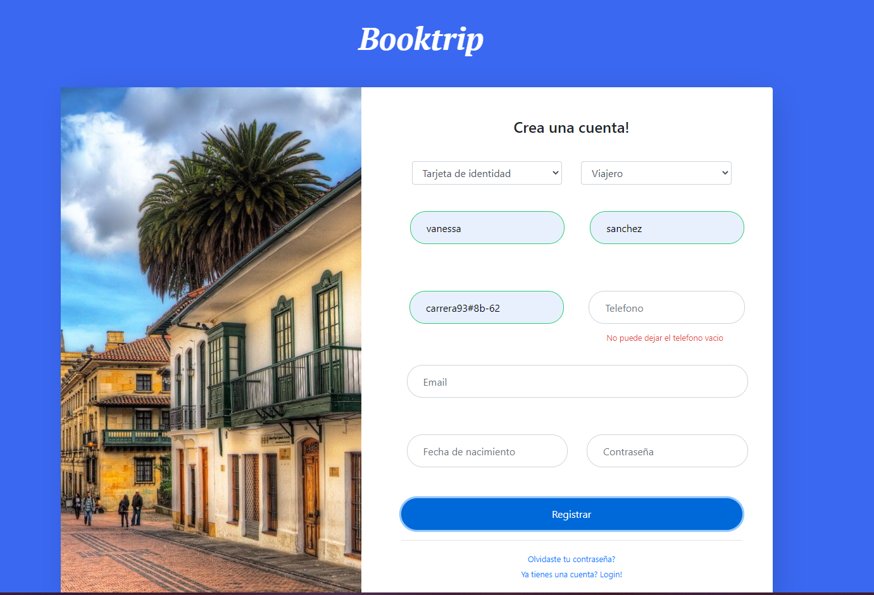

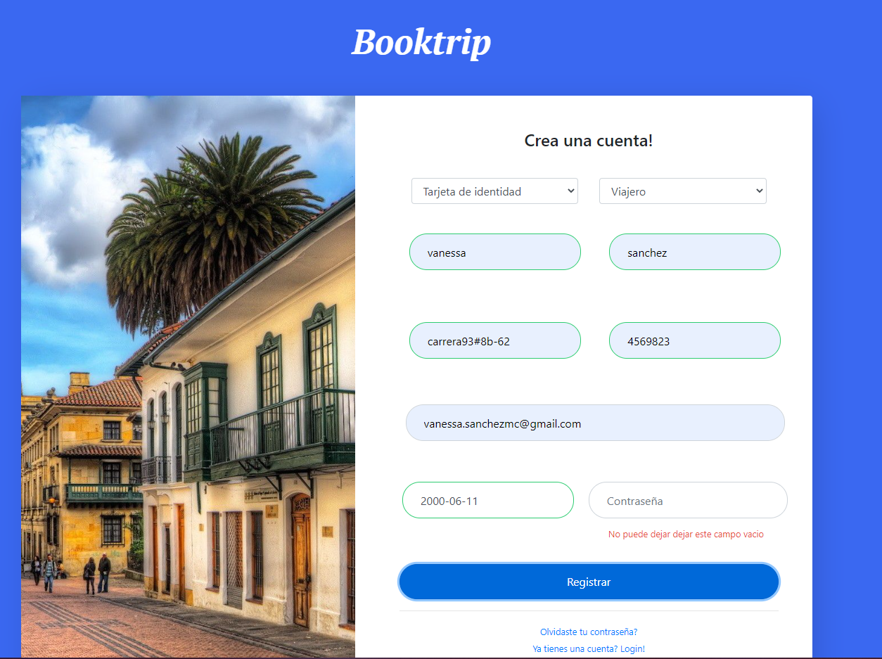

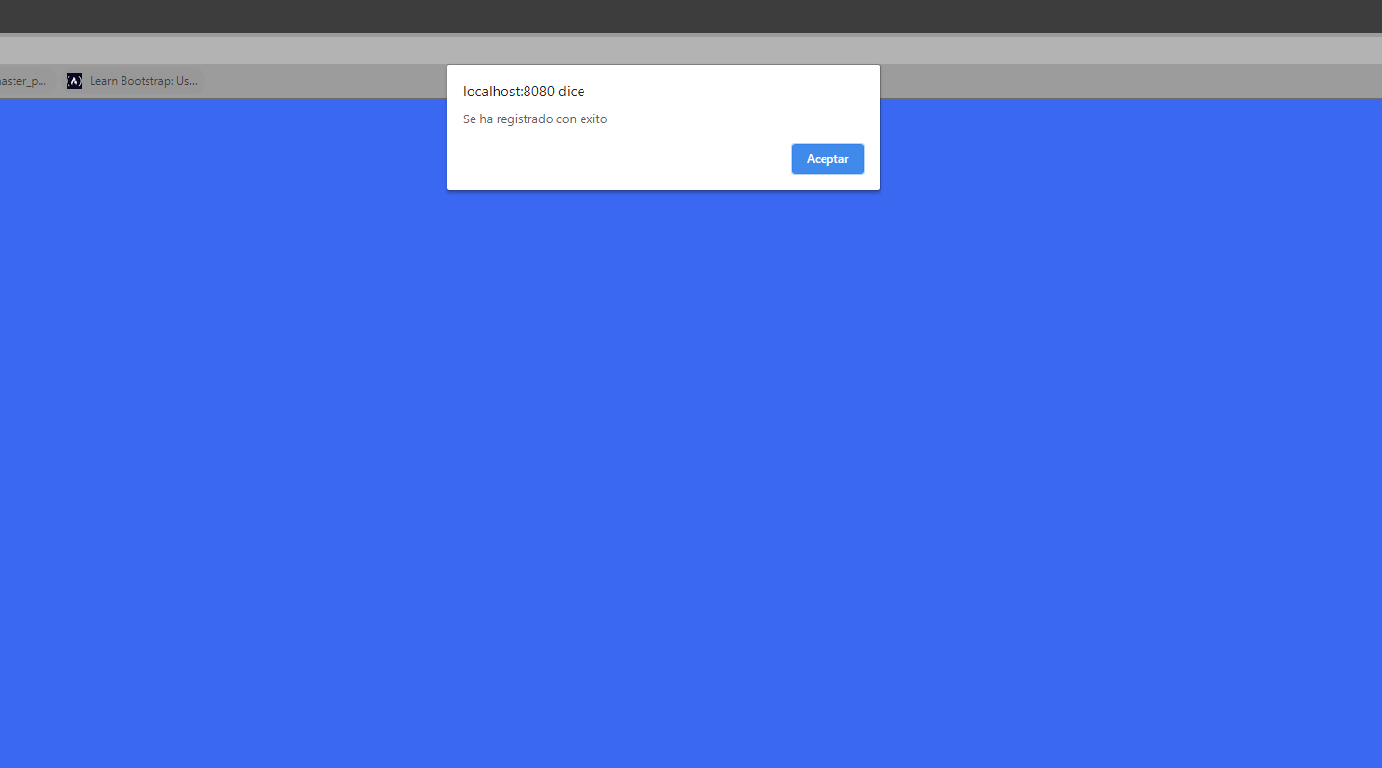

Después de escribir todos los campos de manera correcta, aparecerá una ventana emergente indicando que el registro se realizó exitosamente.

LOGIN

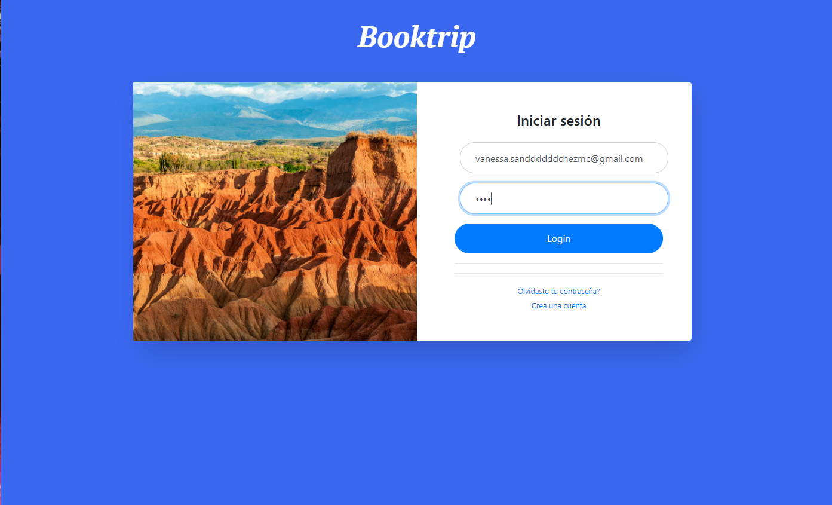

Se digita un correo que no exista

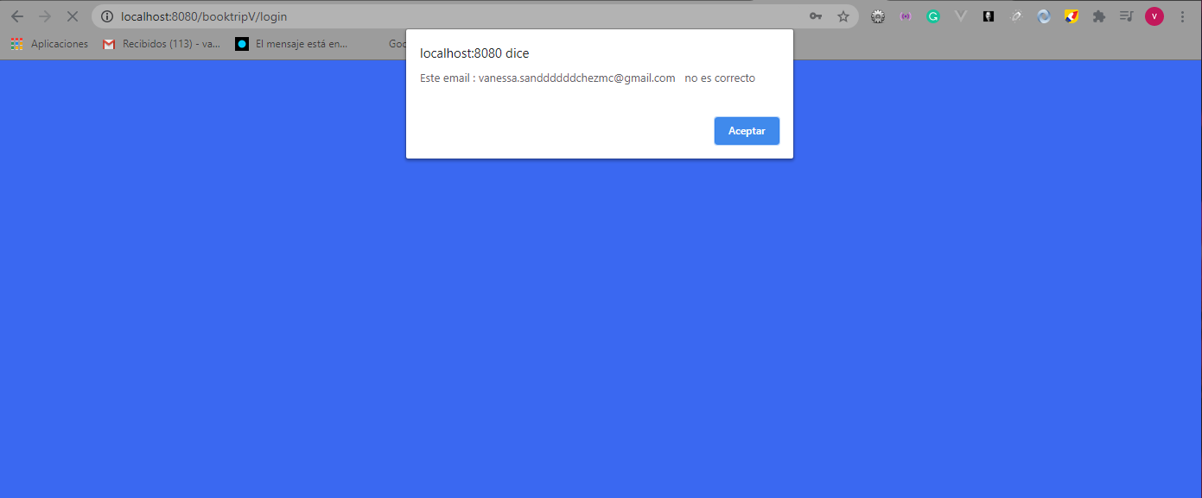

Aparece una ventana emergente indicando que no se puede acceder al sistema porque el correo no es correcto.

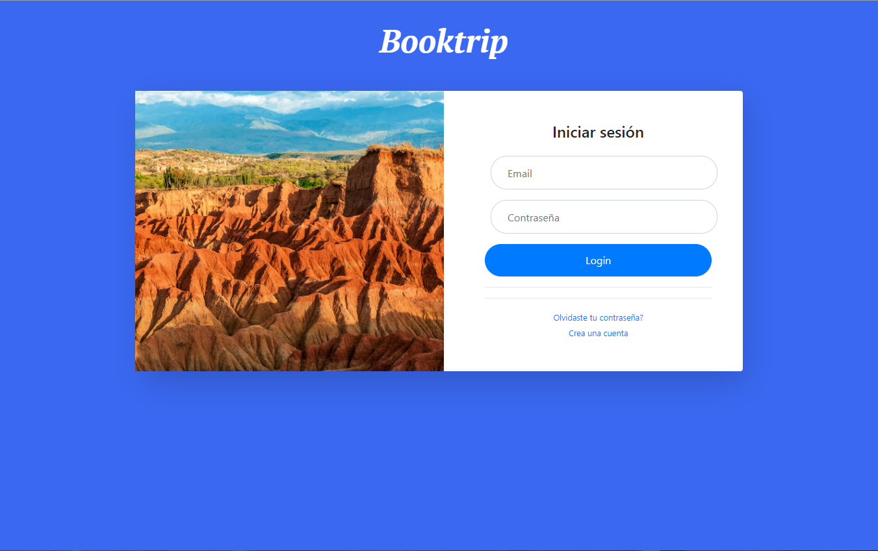

Una vez se de cuenta que hay un error el sistema lo redirecciona al login para sí mismo volver a digitar los valores correctos.

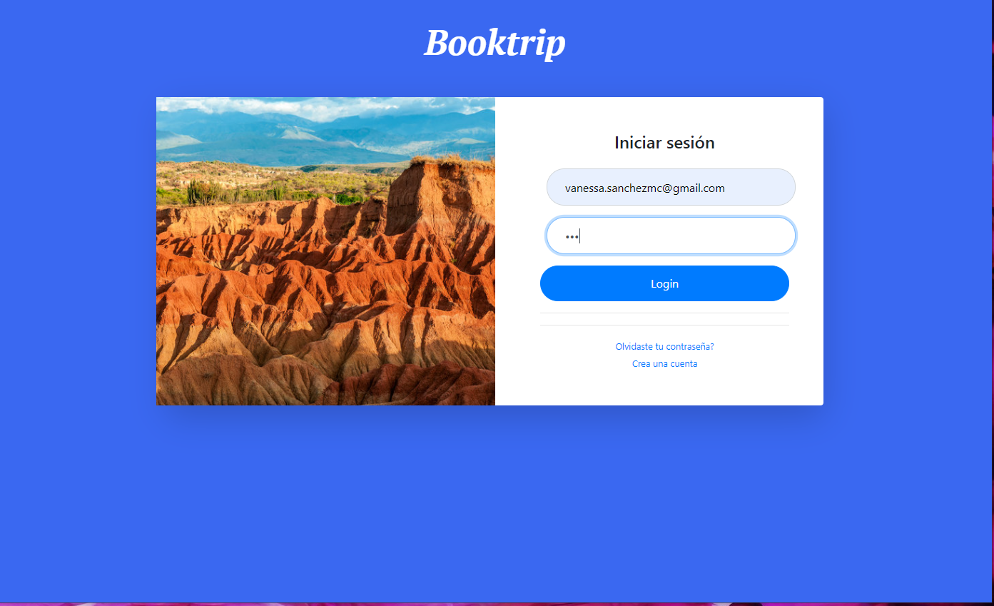

se escribe el correo y la contraseña correctos

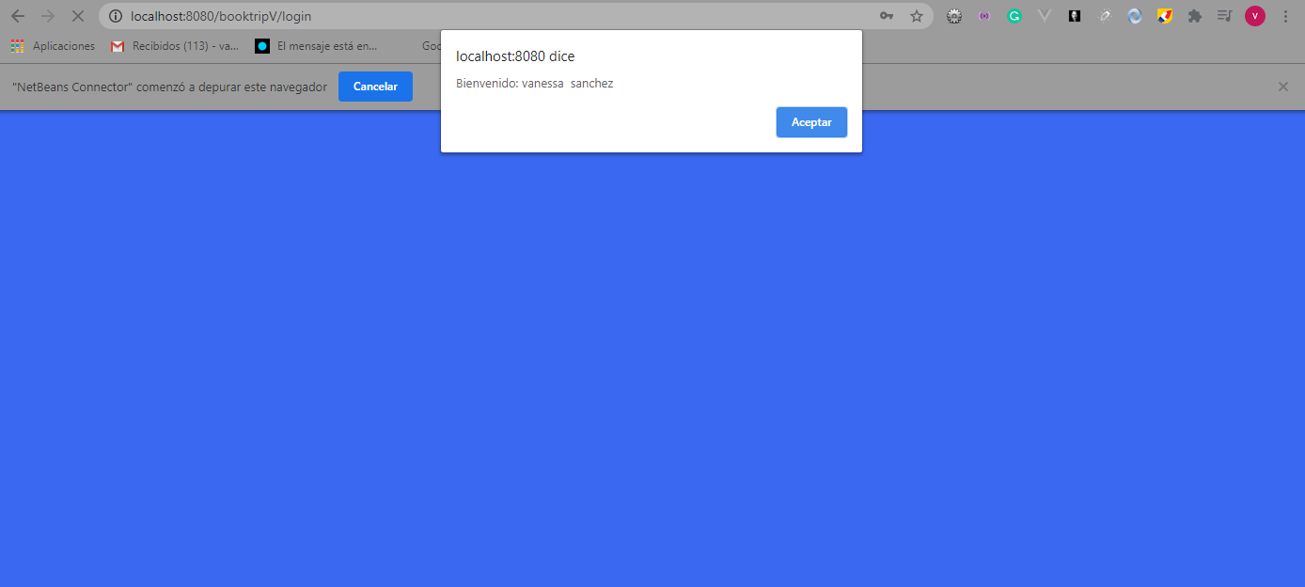

Una vez se ingresan los datos correctos aparece una ventana emergente dando la bienvenida al sistema

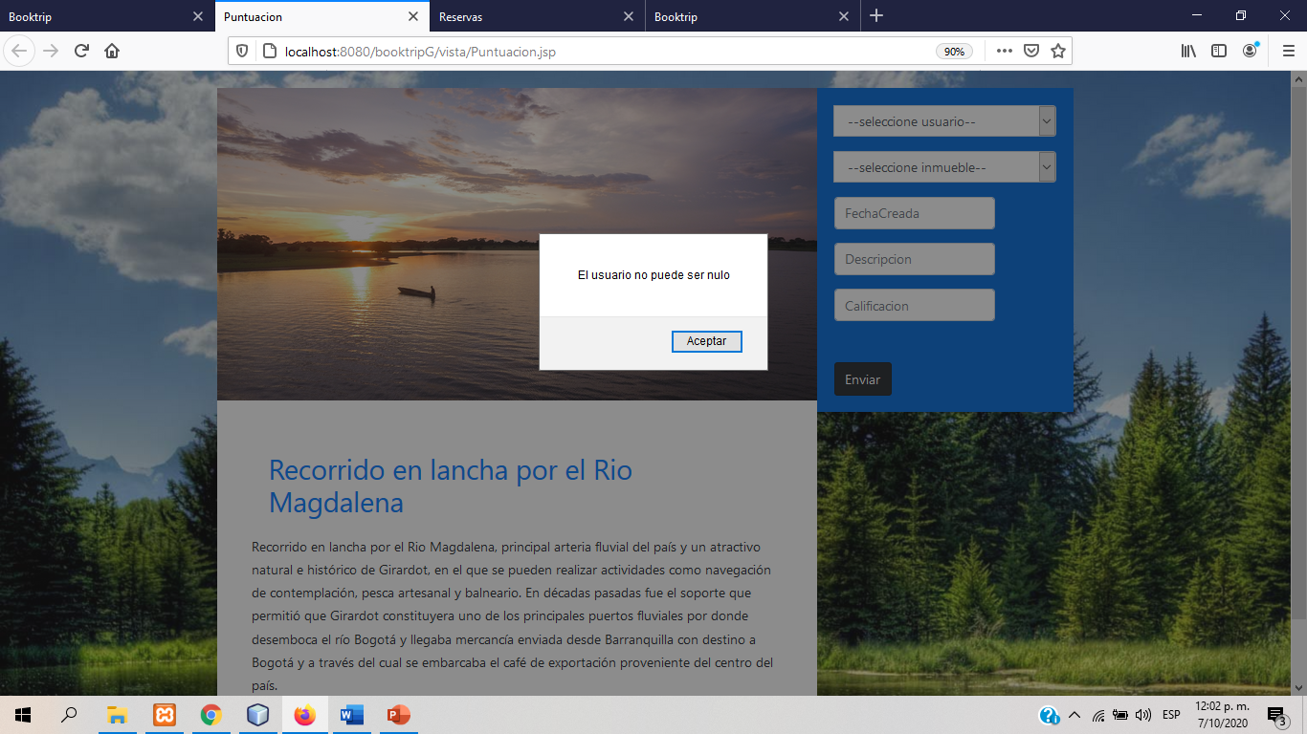

Mensaje de error indicando que el campo Usuario no puede ser nulo

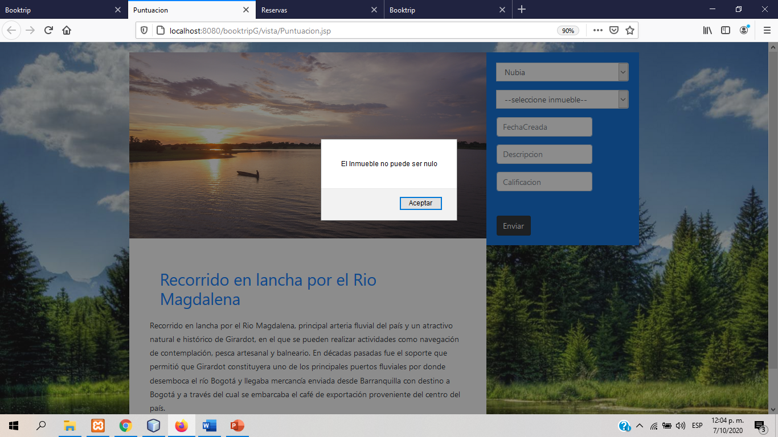

Mensaje de error indicando que el campo Inmueble no puede ser nulo 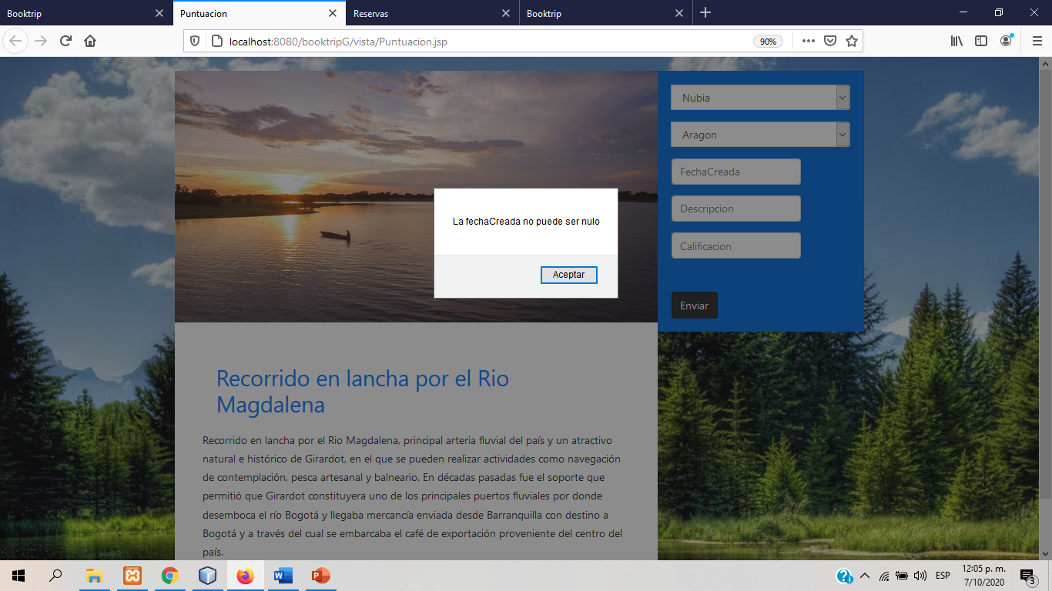

Mensaje de error indicando que el campo Fecha Creada no puede ser nulo

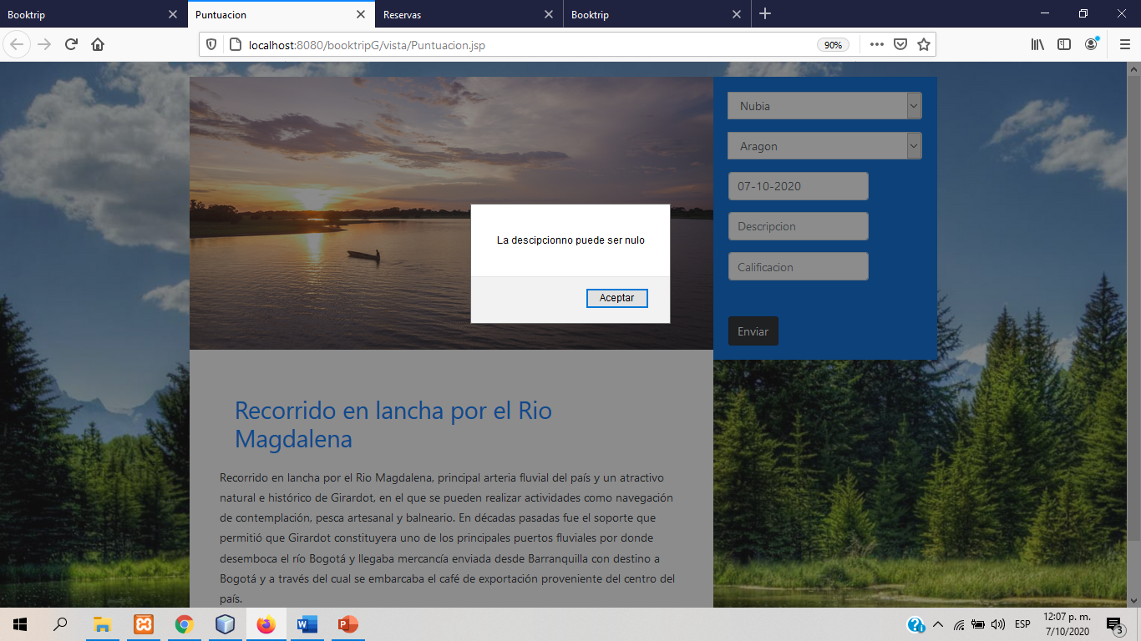

Mensaje de error indicando que el campo Descripción no puede ser nulo

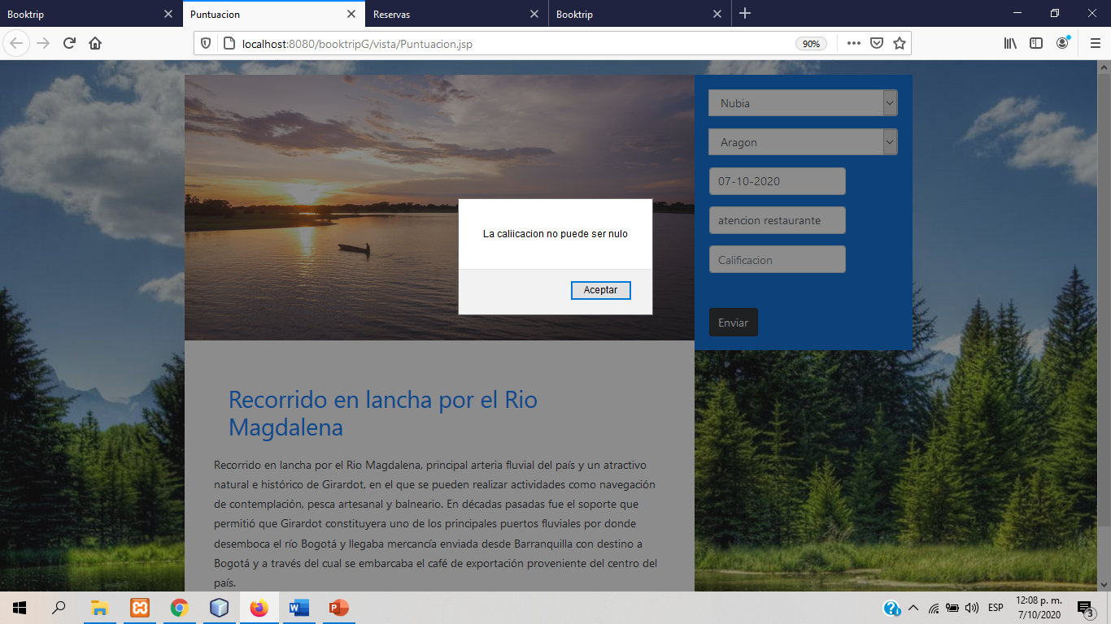

Mensaje de error indicando que el campo calificación no puede ser nulo

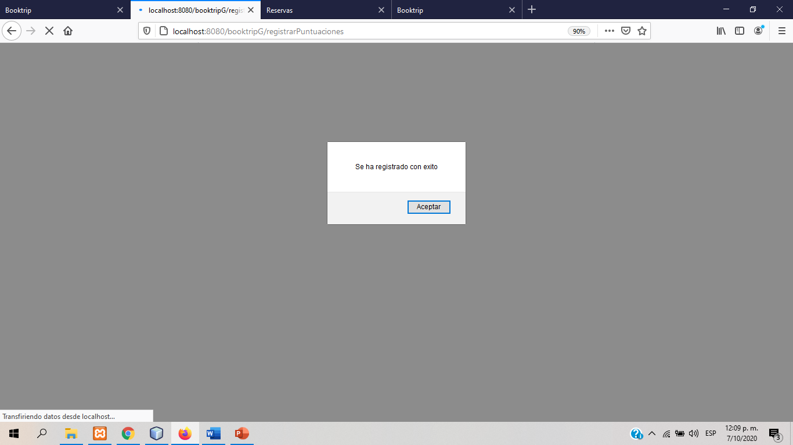

Después de escribir todos los campos de manera correcta, aparecerá una ventana emergente indicando que se ha registrado con éxito.

CREACIÓN DE TIPO DE INMUEBLE

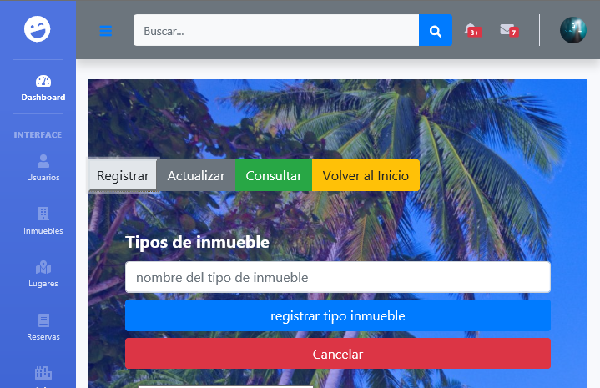

Esta es la ventana principal para registrar un tipo de inmueble

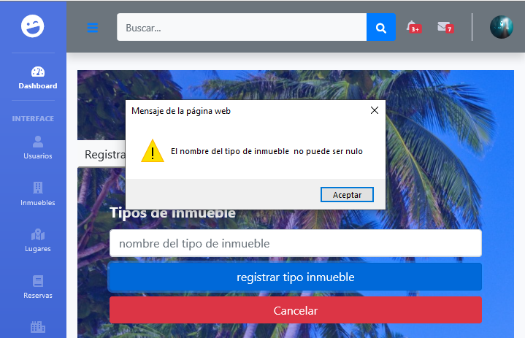

Si no se ingresa un valor aparecerá una ventana emergente diciendo que el campo no puede ser nulo.

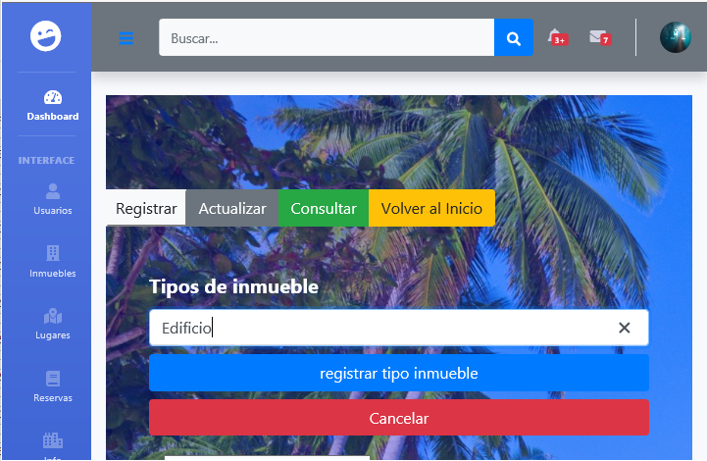

Escribimos el tipo de inmueble y le damos click en registrar.

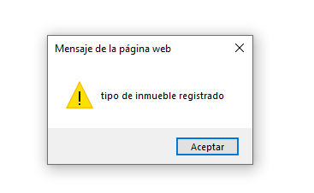

Aparecerá un aviso donde se evidencia que el tipo de inmueble ha sido registrado.

CREACIÓN DE SOLICITUD

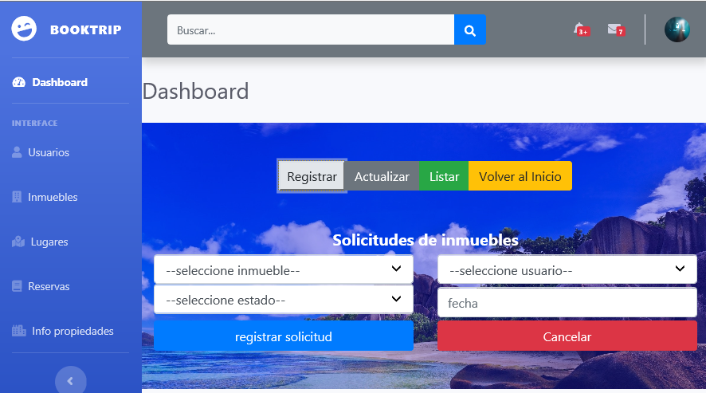

Esta es la ventana principal para registrar una solicitud de inmueble.

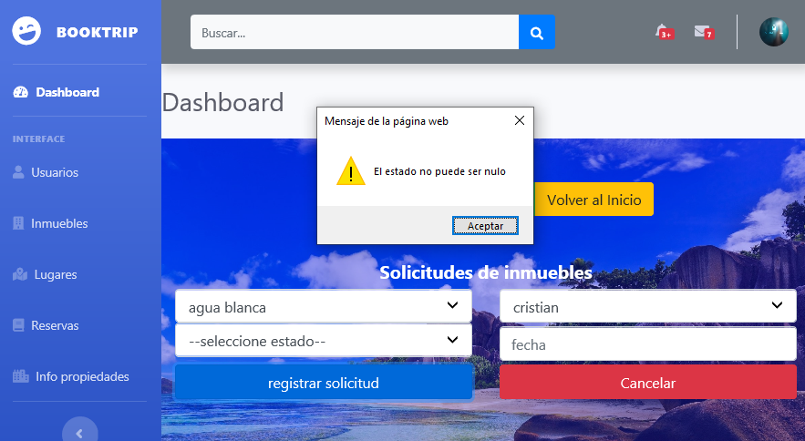

Si no se ingresa un valor aparecerá una ventana emergente diciendo que el campo no puede ser nulo.

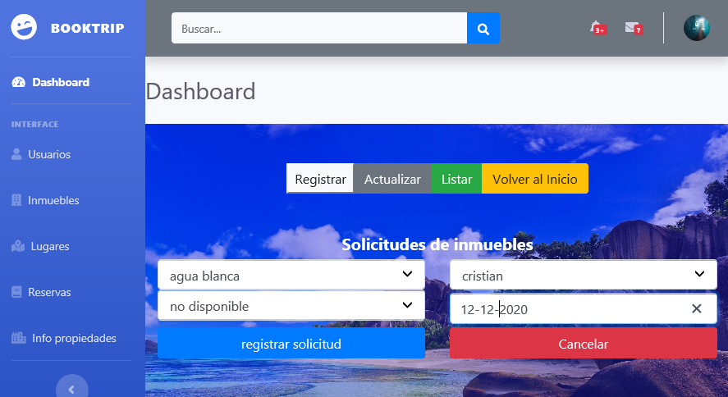

Escribimos el estado  y le damos click en registrar solicitud.

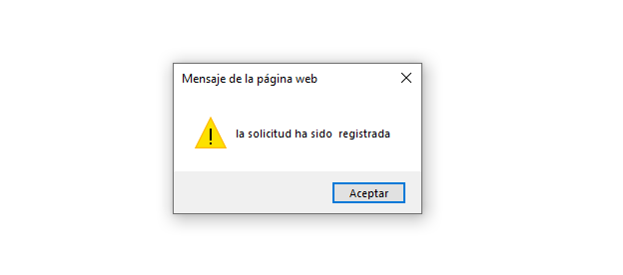

Aparecerá un aviso donde se evidencia que la solicitud del inmueble ha sido registrada.

CREACIÓN DE MUNICIPIOS

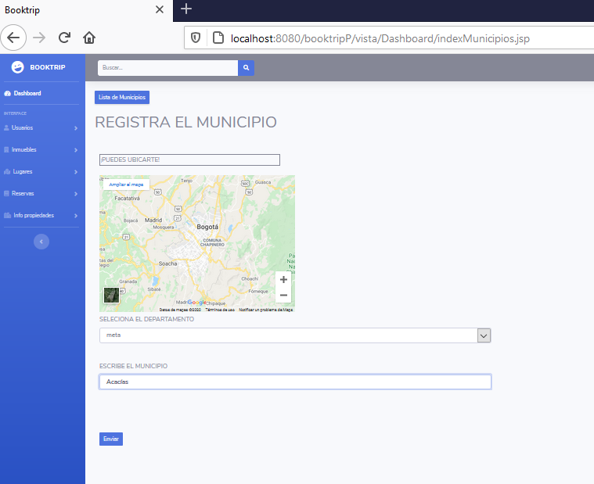

El formulario de municipios donde podremos seleccionar el departamento y escribir el municipio

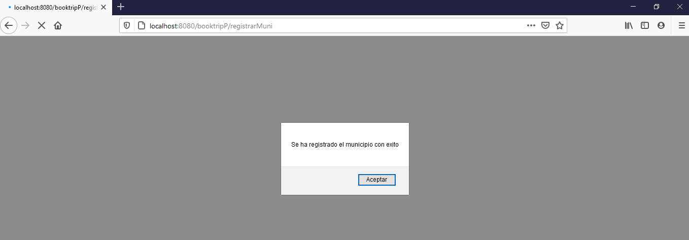

Al presionar el botón de enviar aparecerá, el alert indicándonos que los datos fueron enviados de manera correcta

CREACIÓN DE ACTIVIDADES

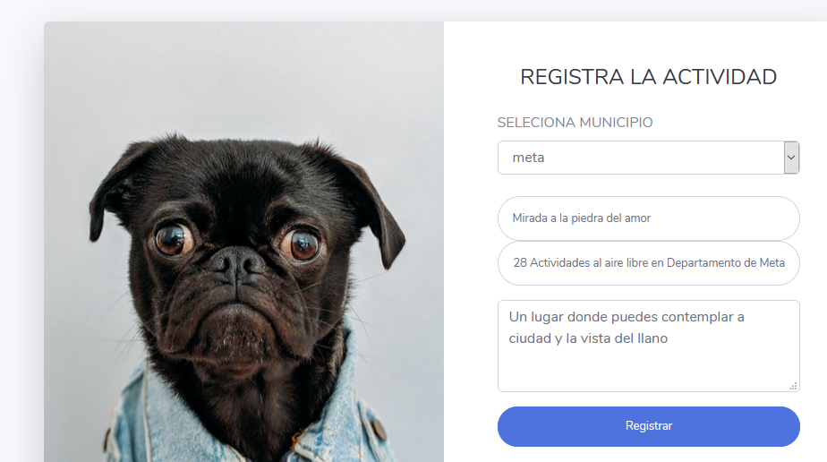

|  |
| --- |
| MANUAL DE USUARIO (VIAJERO) |

## CREACIÓN DE CUENTA (Usuario viajero)



Mensaje de error indicando que el campo nombre no puede estar vacío



Mensaje de error indicando que el campo apellidos no puede estar vacío



Mensaje de error indicando que el campo dirección no puede estar vacío







Después de escribir todos los campos de manera correcta, aparecerá una ventana emergente indicando que el registro se realizó exitosamente.

Se puede evidenciar que el campo queda registrado en la base de datos.

## LOGIN



Se digita un correo que no exista



Aparece una ventana emergente indicando que no se puede acceder al sistema porque el correo no es correcto.



Una vez se de cuenta que hay un error el sistema lo redirecciona al login para sí mismo volver a digitar los valores correctos.



se escribe el correo y la contraseña correctos



Una vez se ingresan los datos correctos aparece una ventana emergente dando la bienvenida al sistema

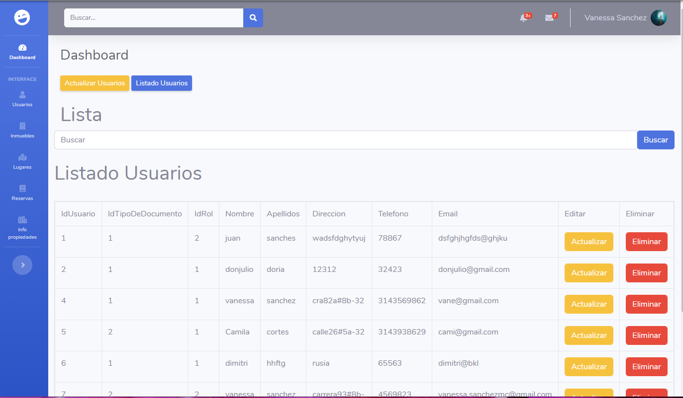

Entrada al sistema.

## CREACIÓN DE PAGOS

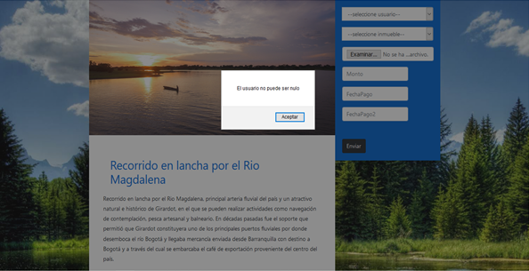Mensaje de error indicando que el campo Usuario no puede ser nulo

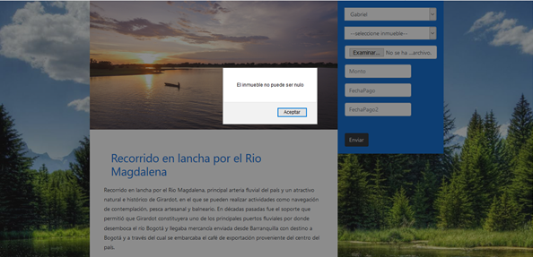

Mensaje de error indicando que el campo Inmueble no puede ser nulo

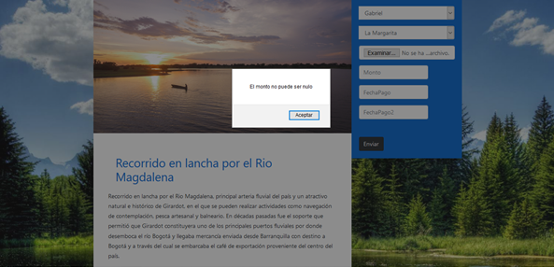

Mensaje de error indicando que el campo Monto no puede ser nulo

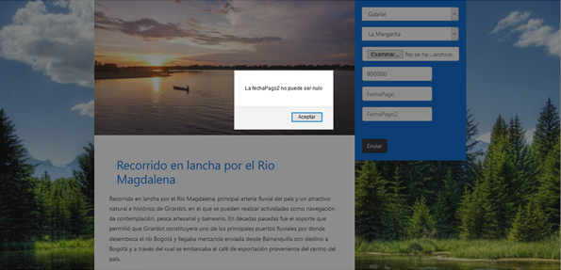

Mensaje de error indicando que el campo Fecha de pago no puede ser nulo

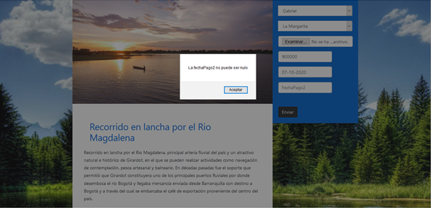

Mensaje de error indicando que el campo fecha Pago 2 no puede ser nulo

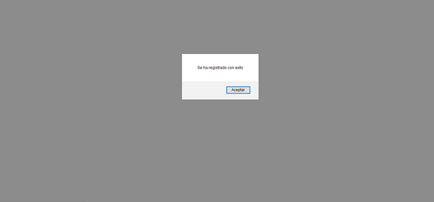

Después de escribir todos los campos de manera correcta, aparecerá una ventana emergente indicando que se ha registrado con éxito.

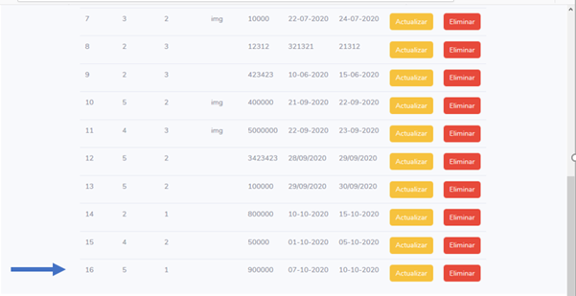

Una vez le da en aceptar se redirecciona a la vista lista pagos en el cual se debe ver que efectivamente quedó el campo creado.

## CREACIÓN DE PUNTUACIONES



Mensaje de error indicando que el campo Usuario no puede ser nulo



Mensaje de error indicando que el campo Inmueble no puede ser nulo 

Mensaje de error indicando que el campo Fecha Creada no puede ser nulo



Mensaje de error indicando que el campo Descripción no puede ser nulo



Mensaje de error indicando que el campo calificación no puede ser nulo



Después de escribir todos los campos de manera correcta, aparecerá una ventana emergente indicando que se ha registrado con éxito.

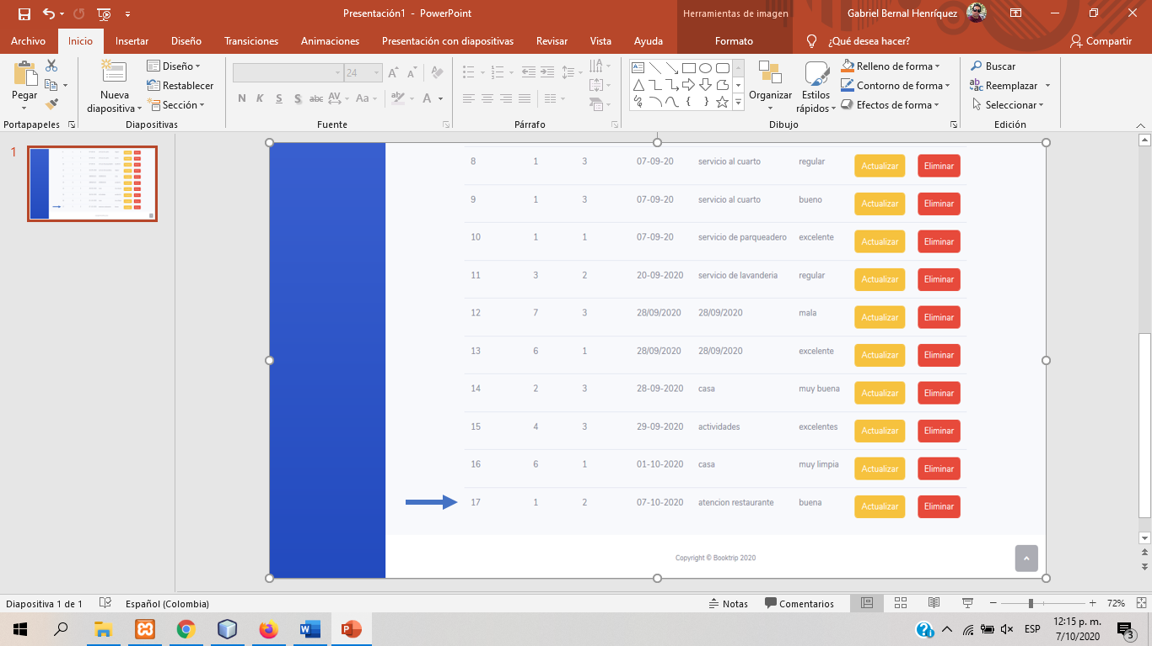

Una vez le da en aceptar se redirecciona a la vista lista puntuaciones en el cual se debe ver que efectivamente quedó el campo creado.